Оглавление

1.Крейсеры. 3

1.1. Обнаруживаем противника. 3

1.2. Охуеть как обнаруживаем противника. 4

1.3. ПЛО крейсер (если ваш отец – депутат). 4

1.4. Базовый лёгкий крейсер. 5

1.5. Шаблон с универсальными вспомогательными батареями. 6

1.6. Не лезь нахуй. 7

1.7. Базовый шаблон тяжёлого крейсера. 7

2. Эсминцы. 9

2.1. Противолодочные (против подводных лодок). 9

2.2. Охуевший противолодочный эсминец. 10

2.3 Базовый боевой эсминец. 10

2.4. Базовый боевой эсминец с глубинными бомбами. 11

2.5. “Лазерный” эсминец. 12

3. Авианосцы. 13

3.1. Борьба с подлодками в отдалённых регионах. 13

4. Линкоры. 14

4.1. ПВО Баржа. 14

**Халяльные шаблоны**

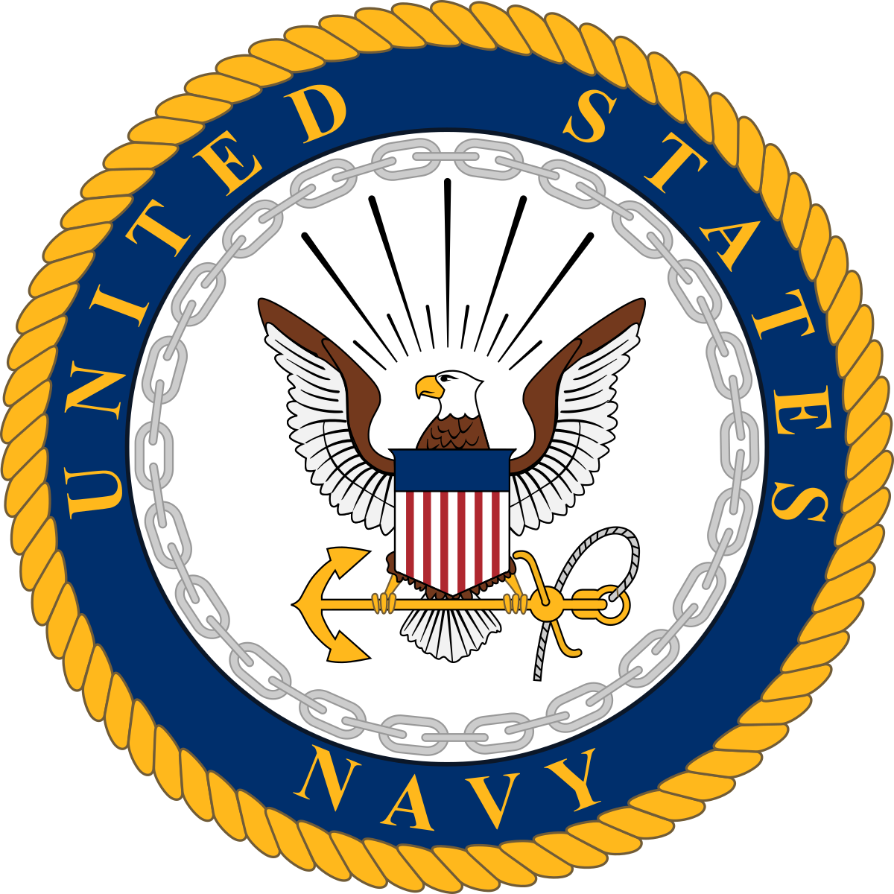

Автор – не изменился

# 1.Крейсеры.

Экскурс.

Необходимо выставить приказ “не вступать в бой”. Необходимо от 1 до 2 крейсеров в соединении (2 – на всякий случай). Для обнаружения подводных лодок необходимо иметь дополнительные модули обнаружения.

## 1.1. Обнаруживаем противника.

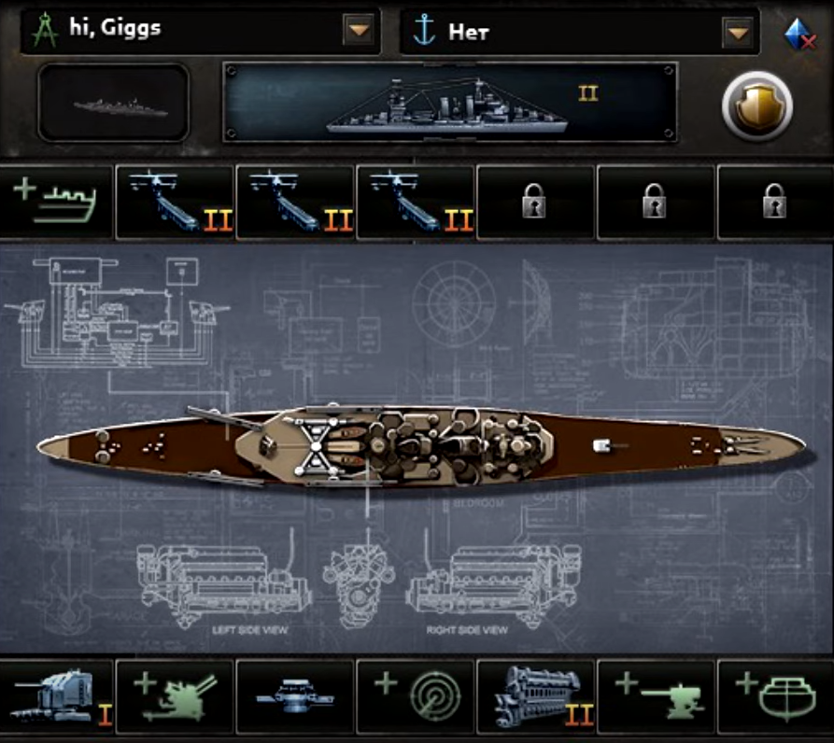

## 1.2. Охуеть как обнаруживаем противника.

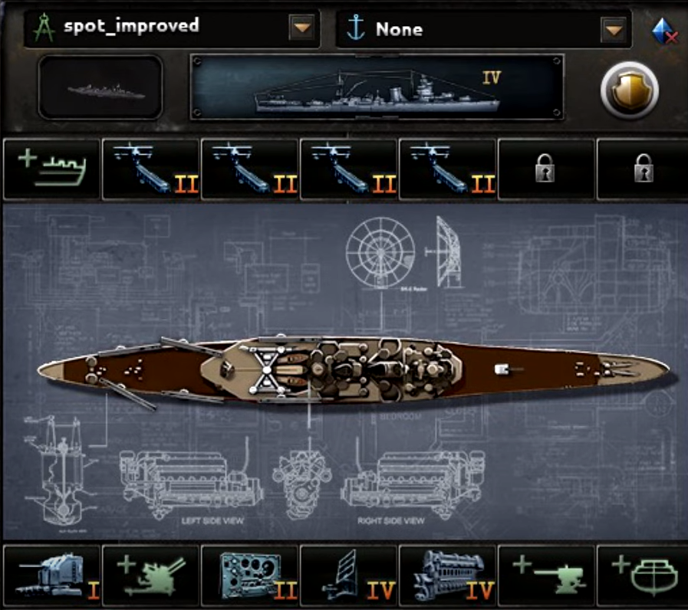

## 1.3. ПЛО крейсер (если ваш отец – депутат).

Действует по принципу “самоотсос”. Сам нашёл, сам потопил.

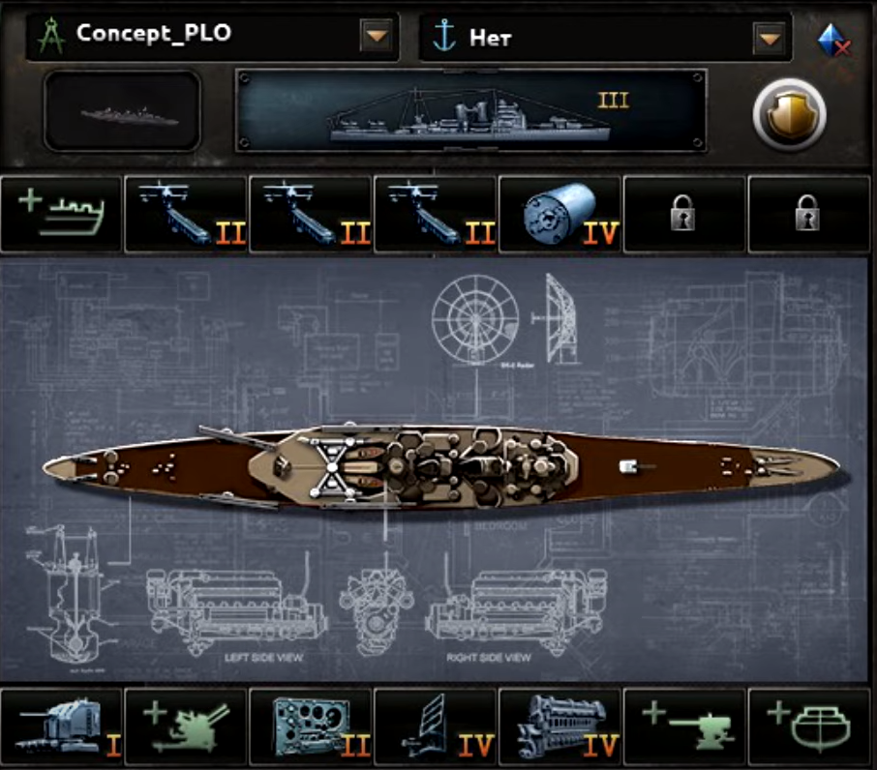

## 1.4. Базовый лёгкий крейсер.

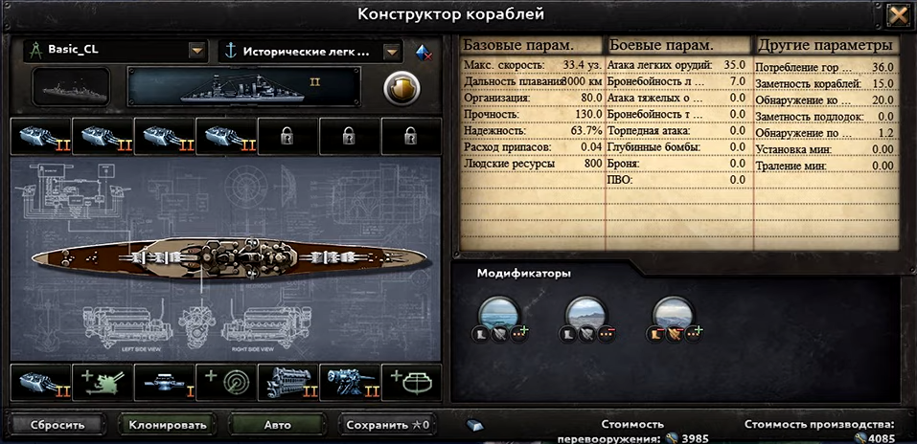

## 1.5. Шаблон с универсальными вспомогательными батареями.

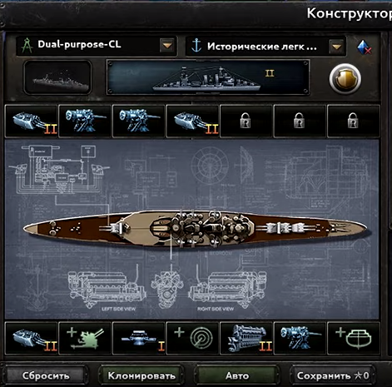

## 1.6. Не лезь нахуй.

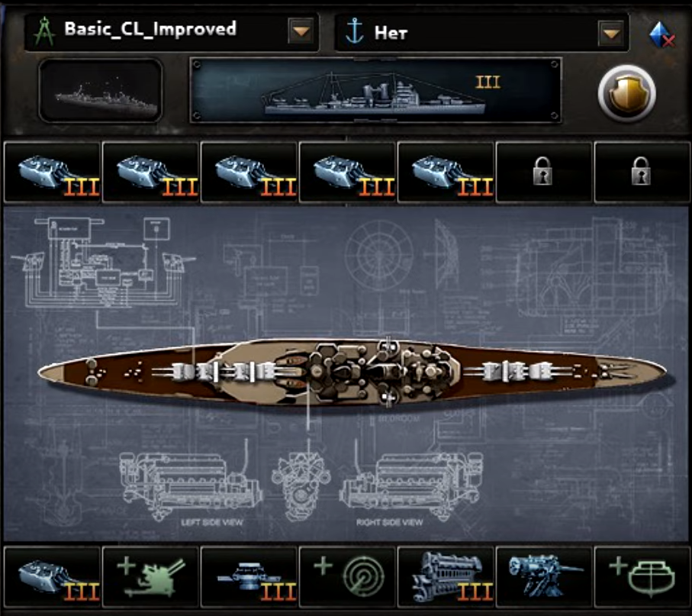

## 1.7. Базовый шаблон тяжёлого крейсера.

Отлично топит вражеские лёгкие крейсера, держась на недосягаемой для вражеских эскортных кораблей дистанции.

Для этого необходимо в корпус лёгкого крейсера, в левый нижний слот, установить батарею тяжёлого крейсера.

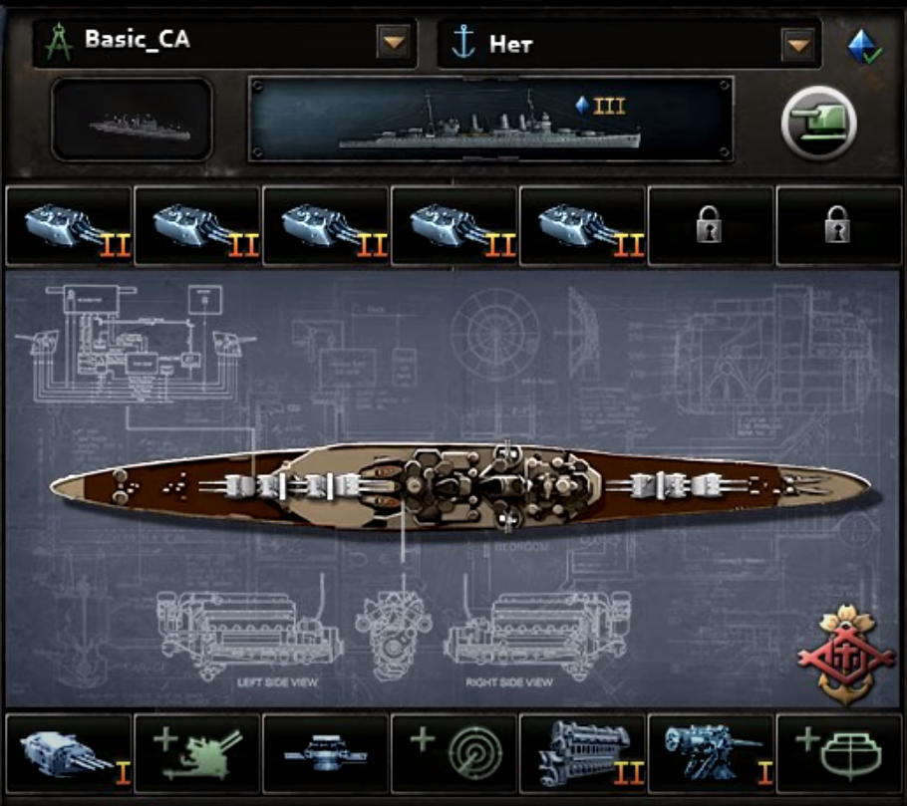

# 2. Эсминцы.

Экскурс.

Необходим флот для обнаружения подводных лодок. Необходим флот от 5 до 10 эсминцев в соединении, на приказе ударное соединение.

## 2.1. Противолодочные (против подводных лодок).

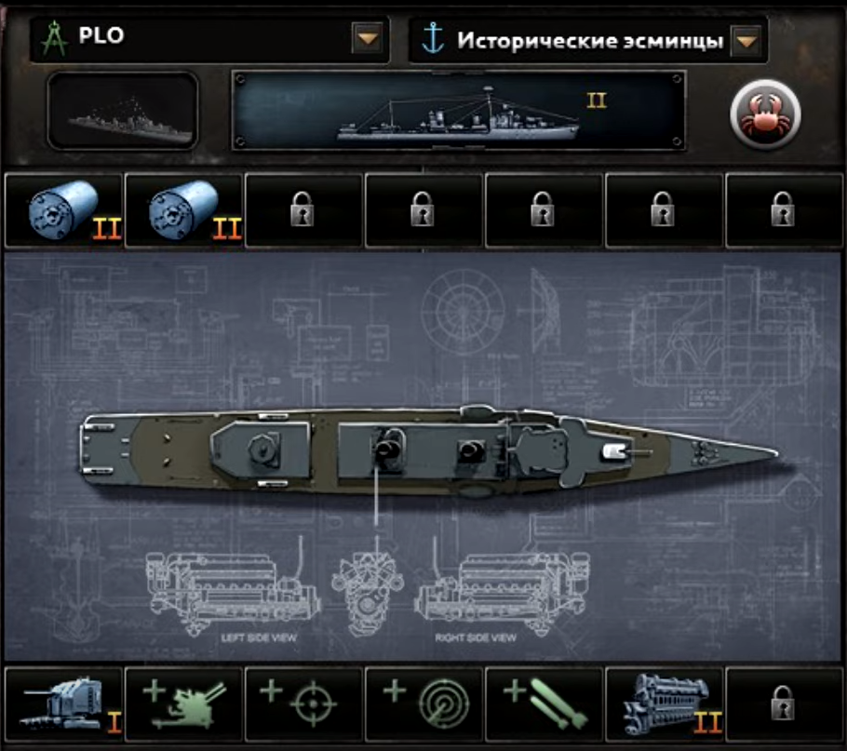

## 2.2. Охуевший противолодочный эсминец.

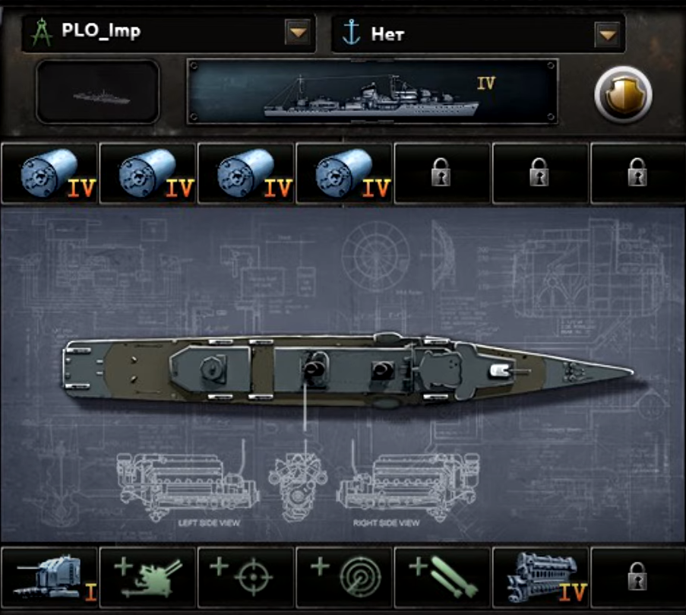

## 2.3 Базовый боевой эсминец.

Максимум скорости и торпедной атаки.

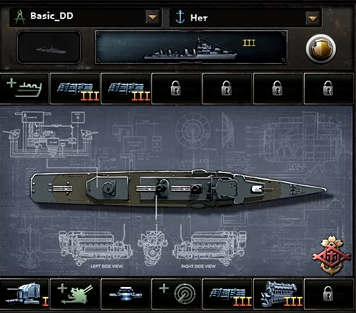

## 2.4. Базовый боевой эсминец с глубинными бомбами.

если противник имеет подлодки.

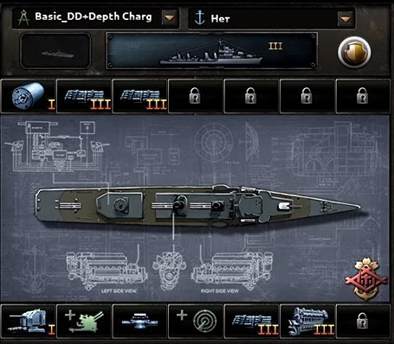

## 2.5. “Лазерный” эсминец.

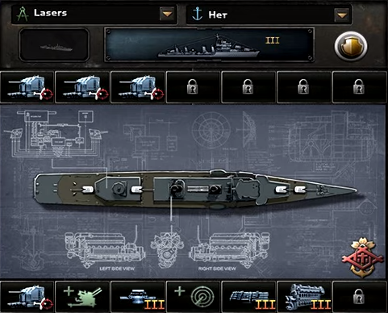

# 3. Авианосцы.

Экскурс.

Для 100% эффективности эскортных кораблей (эсминцы, крейсеры), необходимо на 1 линейный и авианесущий корабль иметь минимум 4 эскортных корабля. (на 1 линейный – 4 эскортный корабля и на 1 авианосец – 4 эскортных корабля).

Для того, чтобы эффективности охранения линейным флотом была 100%, нужно иметь минимум 1 линейный корабль на 1 авианосец.

Боевой авианосец не должен иметь бесполезные бронелисты. Всё остальное – по усмотрению.

## 3.1. Борьба с подлодками в отдалённых регионах.

Переделанный корпус линкора (больше скорость).

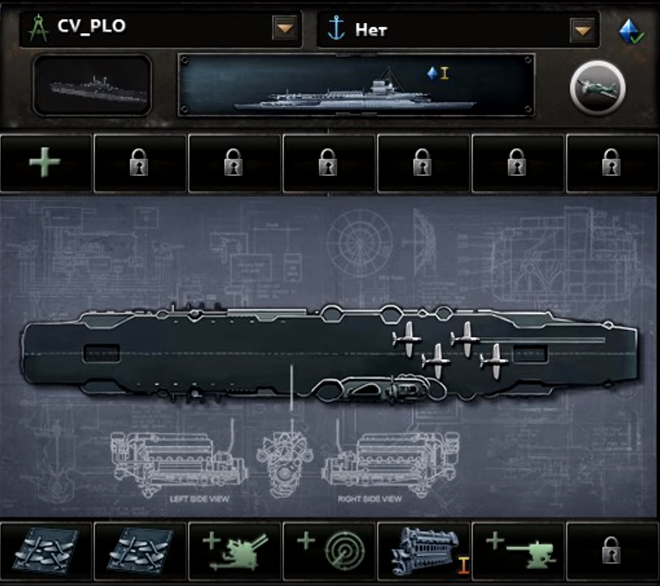

# 4. Линкоры.

## 4.1. ПВО Баржа.

